Воспитание здорового ребенка.

Агрессивность, тревожность и другие отклонения в психическом состоянии школьников стали серьезной психолого-педагогической проблемой. Как должен реагировать педагог? И здесь действует один всеобщий закон – прежде всего, необходимо разобраться в истинных психологических причинах такого поведения. Причины могут быть связаны с необходимостью хорошо учиться, с трудностями в общении со сверстниками, с учителем, с одноклассниками, в общении с семьей, это может быть социальной проблемой, ослаблением чувства безопасности при неправильных взаимоотношениях родителями, а также ошибки, допущенные в воспитании.
К чему это приводит?
В первую очередь, конечно, к нарушению психики, психологического и духовно-нравственного здоровья детей, также отклонениям от норм поведения, к затруднению общения с окружающими. Продолжительность такого состояния отрицательно влияет на физическое здоровье детей. Здоровье ребенка зависит от правильной организации оздоровительной, воспитательной работы по охране и укреплению физического и психического здоровья детей, по формированию образа жизни. Это приводит к необходимости искать новые формы и методы воспитания.
Основным направлением «Программы развития воспитания детей и учащейся молодежи» является укрепление и развитие связей с семьей по проблемам воспитания детей.
Без семьи невозможно полноценно воспитать человека. Первые шесть лет своей жизни ребенок усваивает 60% того, что он узнает за всю оставшуюся жизнь. К тому же ребенок проводит 3/4части дня дома, в семье. Только в полноценной семье человек может быть по-настоящему счастлив, обрести мир в душе, равновесие, тишину сердца.
Принимая детей в первый класс, я провожу первое родительское собрание, где родители знакомятся с образовательно-развивающими и воспитательными задачами обучения в первом классе.
Также провожу лекции, беседы и практические занятия с родителями по созданию дружного творческого коллектива. А со 2-го класса стараюсь организовать работу так, чтобы интересы класса совпали с интересами семьи. Здесь нужно и важно отметить, чтобы родители с желанием приходили в школу, чтобы наладилась тесная связь семьи и школы. Успешно проходят интеллектуальные игры для детей и родителей, мини-праздники с участием родителей, телевизионные игры-передачи, «костер прощения» в конце каждого учебного года, где учащиеся и родители пишут на бумажках свои обиды и недостатки и сжигают их.
С такими традиционными системами воспитания уже давно все знакомы.
Я хочу поделиться опытом работы по замечательной технологии в сфере воспитания- организация коллективных творческих дел (КТД).
КТД способствуют объединению педагогов, родителей и воспитанников, дают возможность реализовать и развить свои способности ученику, формировать коллектив единомышленников.
При организации КТД каждому предоставляется возможность определить для себя долю, характер своего участия и ответственности. КТД позволяют создать в школе широкое игровое творческое поле, которое заключается в том, что каждый участник дела находится в ситуации придумывания, сочинительства, фантазирования, т.е. создания чего-то нового.
КТД содержат в себе ценные ориентиры, на которых строится жизнь этого большинства, позволяют перевести ценные системы в личные ценности каждого из ее участников.
Проведенные нами КТД на тему «Снижение психической напряженности школьников», «Причины и последствия детской агрессии», «Папа, мамам и я – читающая семья», «Оправах детей в Конвенции», «Любимое дело» и.т.д., их разнообразие и периодичность позволили учащимся реализовать свои интересы и потребности, развивать интеллектуальные и творческие способности, снять психическую напряженность, а родителям они дают возможность реально почувствовать свою ответственность за обеспечение условий жизни, необходимых для развития ребенка.
Проведение КТД повышает эффективность воспитательной работы; объединяет учащихся, педагогов и родителей, дает возможность достичь поставленных целей, способствует приобретению положительных привычек, формированию характера, развитию способностей, активизации творческой инициативы, ответственности, формированию положительной мотивации, у родителей вызывает доверие к учителю, веру в своих детей.

Конспект мероприятия, проведенного в 4-мклассе по технологии КТД на тему «Снижение психической напряженности школьников»

Цели КТД:
Определение причины тревожности и снятие напряженности у учащихся;
Привлечение родителей к решению воспитательных задач;
Вооружение родителей приемами работы по снятию напряженности;
Воспитание любви, уважения и доверия к семье, к самому себе;
Пропаганда здорового образа жизни.
Подготовительная работа:
- анкетирование на тему «Меня часто тревожит…»;
Составление диаграммы «Причины тревожности учащихся»;
-оформление совместно с учащимися пригласительных билетов для родителей;
-составление анкеты «Десять Я»;
- подготовка наглядного материала и оборудования.
Наглядный материал и оборудование:
- компьютер;
-мячи для организации педагогических приемов по методике В.И.Сивакова;
- диаграмма, отражающая результат анкетирования;
- анкета №1 «Меня часто тревожит…»;
-анкета «Десять Я»; (по количеству учащихся и родителей);
-плакат с изображением руки, которая является символом и объединяет различные мнения родителей и дает учителю возможность принять правильное решение для планирования дальнейшей работы;
- плакат с надписью: «Чаще всего я радуюсь, когда…».
План мероприятия.
I. Сообщение темы и цели.
1.Ознакомление родителей и учащихся с результатами анкетирования (вывешивается плакат с диаграммой или диаграмма показывается на экране компьютера).
2. Рассказ учителя:
- о причинах детской тревожности;
-о правах детей в Конвенции.
II. Анкетирование одновременно родителей и учащихся. (Анкета №2 «Десять Я»)
III. Пути преодоления детской тревожности и агрессии. Педагогические приемы по методике В.И.Сивакова для снижения агрессивности и тревожности школьников. «Эстафета с тремя мячами», «Выталкивание в приседе», «Расстановка в эстафете».
IV. Решение проблемной ситуации.
1.Отрывок из сочинения ученика «Когда я стану отцом..».
2.Решение учащимися ситуационных задач для выявления негативных и позитивных чувств к членам семьи.
3. Игра «Будь рядом, папа!»
V. Рефлексивный этап.
1.Проведение игры «Закончи предложение», «Чаще всего я радуюсь, когда…» (дети и родители по очереди заканчивают предложения).
2.Вывод учителя:
- о роли семьи и школы в снижении психической напряженности учащихся.
- о роли игры в снижении детской агрессии и тревожности.
3. Отзыв родителей о КТД.
Ход мероприятия.

Учитель. Тема нашей сегодняшней совместной работы «Снижение психической напряженности школьников». Обратите внимание на экран компьютера, где показывается результат анкетирования учащихся в виде диаграммы.
Предварительно для выявления причин тревожности учащихся мною проводилось анкетирование на тему «Меня часто тревожит…». Анализ ответов показал, что причиной тревожности являются конфликты в семье. Ведь для младшего школьника характерна повышенная потребность в общении с родителями.
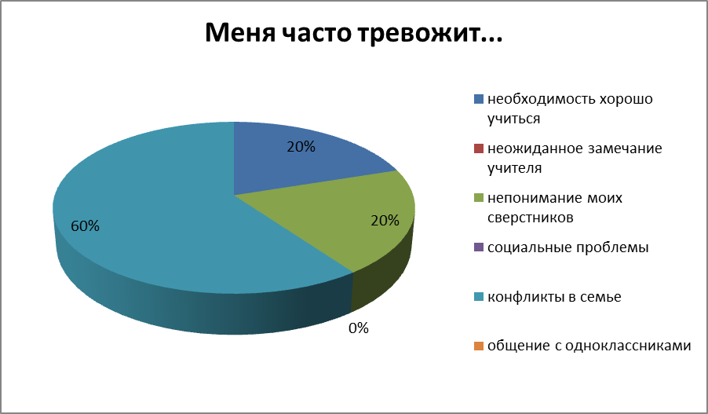

60 % показывает, что причиной тревожности является конфликт в семье. Ссоры родителей, переживание, страх, предъявление различных противоположных по содержанию требований, недостаток и избыточность внимания к нему, выражение недоверия, авторитарный стиль воспитания, неумение родителей принять детей такими, какие они есть, с их недостатками и отрицательными чертами, что также является причиной конфликта. Ребенок, переживший такие ситуации, находится в состоянии повышенной тревожности.
Как же надо поступать, что делать и чего не делать родителям? Главное – это устранять основные причины повышения общей тревожности. Для этого заставьте себя внимательно присмотреться к ребенку, ко всей ситуации в целом, повысить чувство уверенности ребенка в себе.
Именно тогда, когда ребенку трудно, когда он охвачен тягостным переживанием, родители должны проявить свою любовь, свою родительскую нежность, считаться с его правами, желаниями. В «Конвенции о правах ребенка» говорится, что родители несут основную ответственность за обеспечение условий жизни, необходимых для развития ребенка, это значит, что должны создать мирную теплую обстановку в семье.
А знаем ли мы своих детей? Теперь проведем анкету №2 «Десять Я». В анкете указывается 10 качеств.
Я - добрый
Я – послушный
Я – злой
Я – терпеливый
Я – упрямый
Я – хороший друг
Я – безразличный
Я – умный
Я – обидчивый
Я – равнодушный
(Анкета раздается и учащимся, и родителям).
Учащиеся отмечают, какими качествами они обладают, а родители отмечают те качества, которыми обладает их ребенок. В конце работы анкетами обмениваются, и каждый – родители и учащиеся – делает себе вывод: знают ли родители своего ребенка, понимают ли его родители? (Результаты не оглашаются).
Учитель. Для снятия усталости, напряженности, агрессии и тревожности педагог, кандидат педагогических наук В.И.Сиваков предлагает разные педагогические приемы. Вот один из них.
Давайте все встанем с места и разучим некоторые приемы. (Учитель объясняет, родители и дети выполняют).
Эстафета с тремя мячами.
Прием направлен на конфликтующих. Причиной конфликта стала борьба за мяч. Конфликтная ситуация переводится в игровую. В эстафете с тремя мячами участвуют конфликтующие. Каждый получает по три мяча. Необходимо не только удержать мячи, но и выполнять задание (легкое, быстровыполнимое).При выполнении мячи падают, конфликтующие их поднимают, что вызывает положительные эмоции у самих участников и у всего класса в целом. Конфликт не вспоминается.

Выталкивание в приседе.
Конфликтующие находятся в круге диаметром 3 м. Они принимают положение приседа и берутся руками за голеностопы. Задача: толкаясь плечами и грудью, заставить соперника выйти из равновесия. При этом нельзя выпускать его за пределы круга. Поединок продолжается 30 сек. Если одолеть друг друга соперникам не удалось, объявляется ничья.

Расстановка в эстафете.
Комплектуют пары и группы учащихся с учетом их подготовленности, симпатий друг к другу. Тревожные учащиеся двигательные задания выполняют предпоследними или последними, чтобы они могли сосредоточить внимание и глубоко осмыслить двигательное задание.
Эти приемы очень эффективны для снятия напряженности, хотя для детей это просто игра.
А теперь решим несколько проблемных ситуаций.
Ситуация для родителей. (Читается отрывок из сочинения ученика «Когда я стану отцом…»).
« … Когда у меня будут свои дети, осенью я позволю им каждому гулять по лужам, а сам залезу в самую глубокую, потому что я отец. Зимой каждому позволю валяться в сугробе, а сам поднимусь до самой вершины, потому что я папа».
Какой принцип воспитания у этого родителя? Какое влияние оказывает отец на детей?
Ситуационные задачи для учащихся.
- Представь себе, что ты имеешь два билета в цирк. Кого бы ты позвал пойти с собой?
- Ты выполняешь домашнее задание по технологии, вырезаешь, бумажное платье для куклы и тебе не везет. Кого ты позовешь на помощь?
- Представь , что ты попал на необитаемый остров. С кем бы ты хотел там жить?
- Ты получил в подарок интересное лото. Вся семья стала играть, но вас на одного человека больше, чем надо. Кто не будет играть?
Отвечают быстро. Выслушивается ответ каждого ученика и не обращается внимание на повторы.
Далее предлагается организовать игру для детей и родителей «Будь рядом, папа!». Во время игры необходимо, чтобы дети почувствовали помощь отца, его защиту и поддержку.
Учитель. В заключении проведем игру «Закончи предложение». Начало предложения записывается на доске или вывешивается плакат с надписью «Чаще всего я радуюсь, когда… (Слушаются ответы по очереди: учащиеся – родители – учащиеся…)
Подводя итог, хочу сказать , что я радуюсь тогда, когда мои ученики спокойны, здоровы, откровенны и счастливы.
Дорогие родители! Любите своих детей, будьте внимательнее к ним, играйте с ними. Ведь игра – главная сфера общения детей. В ней решаются проблемы межличностных отношений, дружбы; открывается простор для проявления своего «Я», личного творчества, активности, самовыражения, откровения, самопознания.
В конце хочу узнать о ваших впечатлениях, послушаем ваши отзывы о КТД по методике немецких педагогов.
(На доске вывешивается плакат с изображением руки, которая является символом и объединяет различные мнения родителей и дает учителю возможность принятия правильного решения для планирования дальнейшей работы).
Родителям раздаются кружочки. Они должны прикрепить свои кружочки там, с каким высказыванием они согласны.
Примерные высказывания:
- Я узнал, что для снижения детской тревожности нужны игры.
- Новым для меня стало то, что семейный конфликт может вызвать тревогу у ребенка.
- Я убедился, что совместная работа родителей и школы может помочь снять тревожность учащихся.
- Меня не могли убедить в том, что КТД снижает тревожность учащихся.
- Я категорически против того, чтобы дети принимали участие в совместных классных собраниях.

